**Раздел 18. Руководство для племенных ассоциаций**

Раздел 18. Племенные ассоциации

Дата выпуска версии: февраль 2019 г.

Ссылка: 18 Breed Associations v19.03.docx

СОДЕРЖАНИЕ

1 Введение 3

1.1 Вводная часть 3

1.2 Назначение документа 3

1.3 Преимущества 3

2 Определения и терминология 3

3 Область применения 4

4 Рабочая группа по племенным ассоциациям 4

5 Административное управление племенной ассоциацией 4

5.1 Организационная структура 4

5.2 Административное управление 5

5.3 Управление 5

5.4 Надзорные организации 5

5.5 Финансирование 5

5.6 Членство 5

5.7 Услуги/продажи/мероприятия 6

6 Процедуры и протоколы племенной ассоциации 6

6.1 Регистрация животных 6

6.2 Регистрация права собственности 7

6.3 Осмотр/классификация животных 8

6.4 Подтверждение происхождения 8

6.5 Контроль качества 8

7 Приложения 8

7.1 Приложение 1. Список мировых племенных ассоциаций 8

Сводка изменений

| **Дата изменения** | **Характер изменения** |
| --- | --- |
| Август 2018 г. | Первый проект включен в стандартный шаблон Руководства ICAR. |
| Январь 2019 г. | Проект от председателя РГ ПА  Имя файла обновлено в соответствии с шаблоном Руководства.  Добавлена схема области действия.  Добавлена таблица определений.  Ссылка на РГ ПА заменяет отрывок из Рабочего задания РГ ПА.  Приложение 1. Список мировых племенных ассоциаций  Дальнейшие правки от РГ ПА.  В п. 6.3c внесены незначительные правки форматирования и добавлен список видов, подпадающих под действие Раздела 5 – Руководство по учету экстерьера. |
| Февраль 2019 г. | Одобрено Советом ICAR для распространения среди членов Генеральной Ассамблеи с целью утверждения публикации. |

1 Введение

1.1 Вводная часть

Племенные ассоциации или, как их еще называют, племенные книги обычно создаются для продвижения и развития определенной породы внутри вида. Их миссия обычно предусматривает разработку цели разведения, ведение племенной *книги* и продвижение через продажи, средства массовой информации и мероприятия.

1.2 Назначение документа

Цель настоящего Руководства — обеспечить стандартную основу для деятельности племенных ассоциаций и определить необходимые процедуры и протоколы.

1.3 Преимущества

К преимуществам стандартизации относятся:

a. Простота обмена данными за счет использования общепринятых и стандартных методов.

b. Лучшее понимание работы подобных организаций.

c. Упрощение операций по перемещению чистокровных животных на международном уровне.

2 Определения и терминология

Таблица 1 содержит список определений терминов и аббревиатур, используемых в настоящем руководстве.

|  |  |
| --- | --- |
| Термин | Определение |
| порода | Группа домашних животных одного вида, имеющих общие характеристики и появившихся в результате преднамеренного отбора. |
| Племенная ассоциация | Организация, созданная для популяризации и развития породы животных. |
| РГ ПА | Рабочая группа ICAR по племенным ассоциациям — см. подробную информацию по ссылке на сайте ICAR. |
| СК | Сертификат качества услуги, который предоставляется ICAR. Более подробная информация доступна по ссылке. |
| Племенная книга или *племенная книга* | Еще один термин для обозначения племенной ассоциации, в частности, для тех из них, которые ведут *племенную книгу.* *Племенная книга* — это реестр животных, которые соответствуют стандарту породы. Записи в *племенной книге* обычно включают идентификационные данные, дату рождения, пол, имя каждого животного, а также идентификационные данные его родителей и его владельца. Для регистрации в *племенной книге* животное должно соответствовать критериям, описанным в правилах племенной ассоциации, которая ведет *племенную книгу*. Эти критерии, как правило, включают регистрацию родителей в той же *племенной книге* и наличие у животного характеристик, определяющих породу. |
| Чистокровный | Животное в *племенной книге*, все предки которого на протяжении нескольких поколений были | |
|  | зарегистрированы в одной *племенной книге*. | |

3 Область применения

На Рисунке 1 представлена наглядная схема основных элементов настоящего руководства о племенных ассоциациях.

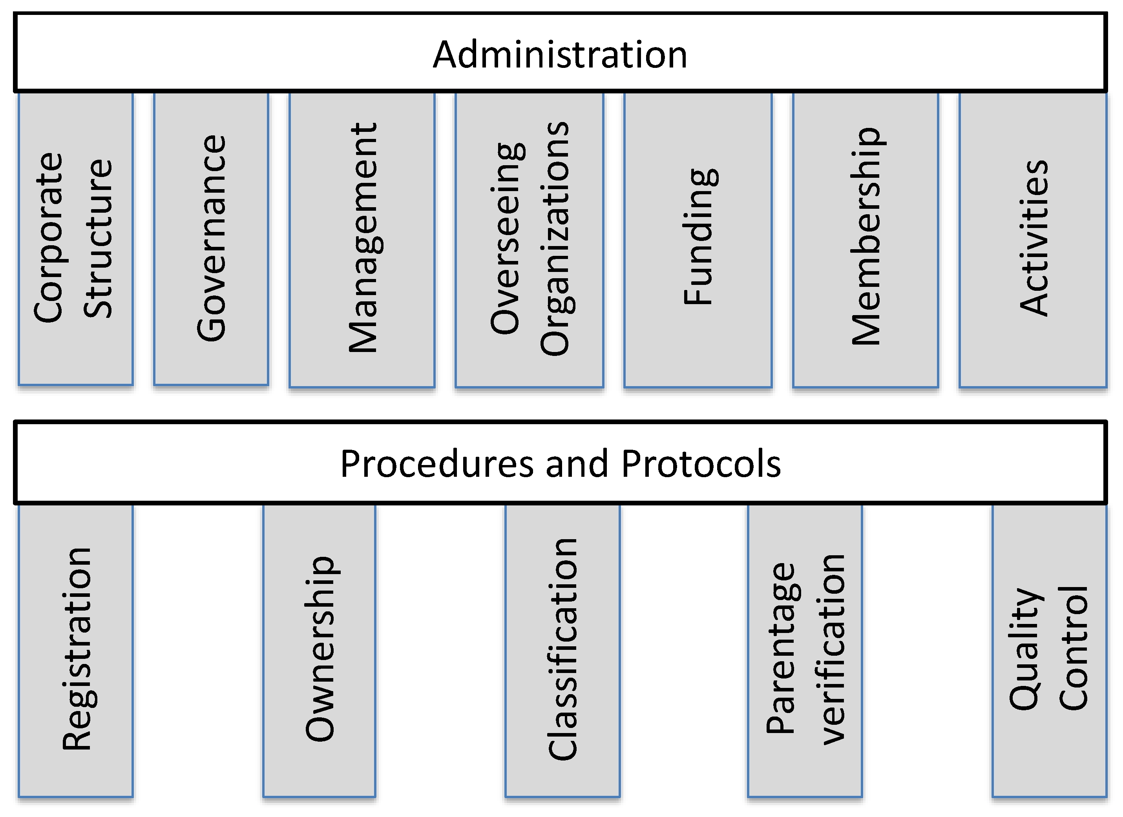

Администрация

Организационная структура

Административное управление

Управление

Надзорные организации

Финансирование

Членство

Виды деятельности

Процедуры и протоколы

Регистрация

Владение

Классификация

Подтверждение происхождения

Контроль качества

*Рисунок 1. Сфера применения данного Руководства для племенных ассоциаций.*

4 Рабочая группа по племенным ассоциациям

ICAR учредил Рабочую группу по племенным ассоциациям (РГ ПА) с Рабочим заданием, указанным по этой ссылке и членством, указанным по этой ссылке на веб-сайте ICAR. РГ ПА отвечает за разработку этого руководства.

5 Административное управление племенной ассоциацией

Следующие темы являются основой для административного управления племенной ассоциацией. Темы постоянно пересматриваются. В зависимости от обстоятельств, некоторые из них могут не относиться к определенной племенной ассоциации.

5.1 Организационная структура

a. Племенная ассоциация может быть создана как некоммерческая, благотворительная, зарегистрированная организация или компания с ограниченной ответственностью.

b. Уставные документы определяют структуру членства, правила членства и деятельность организации, включая требования к должностным лицам, комитетам, собраниям и голосованию, а также права членов. Они обеспечивают основу и преемственность для ведения деятельности Организации и влияют на административное управление, финансовую и юридическую ответственность.

c. Подзаконные акты, правила и регламенты должны охватывать операции и процедуры учета и отслеживания животных для внесения в племенную книгу.

5.2 Административное управление

a. Окончательная ответственность племенной ассоциации может быть возложена на Совет директоров или доверенных представителей, которые обычно избираются членами. В состав этого совета должны входить председатель и заместитель председателя. Должен быть доступен задокументированный процесс выборов.

d. Большинство племенных ассоциаций проводят ежегодную генеральную ассамблею, на которой члены знакомятся с отчетом о работе за предыдущие годы и могут задавать вопросы руководству и директорам организации.

e. Подзаконные акты, правила и регламенты должны быть доступны для сотрудников и членов в той мере, в какой они касаются оперативных вопросов.

f. Племенные ассоциации должны получить признание компетентного органа своей страны, в соответствующих случаях.

5.3 Управление

a. Руководящий состав организации должен включать главного исполнительного директора или администратора племенной книги, а также должностных лиц, ответственных за такие области, как финансы, персонал, мероприятия и маркетинг.

b. Главной задачей организации должна быть безопасность сотрудников. Племенная ассоциация должна проводить оценку рисков для всех процедур, которые могут поставить под угрозу здоровье и безопасность сотрудников. Любая политика в области охраны труда и техники безопасности должна соответствовать национальным нормативным требованиям.

5.4 Надзорные организации

a. Международные племенные ассоциации несут ответственность за определение и регулирование конкретных целей для породы и решение проблем, связанных с породой. Приложение 1 содержит список международных племенных ассоциаций с соответствующей контактной информацией.

b. ICAR выступает в качестве связующего звена между международными племенными ассоциациями, позволяя им обмениваться опытом и информацией и обсуждать вопросы, касающиеся пород.

5.5 Финансирование

a. Некоторые племенные ассоциации могут получать государственную финансовую помощь в полном или частичном объеме. Другие могут получать средства исключительно от членских взносов и коммерческого финансирования.

5.6 Членство

a. Основными членами организации являются заводчики. Племенная ассоциация должна вести список членов и связанных с ними данные, соблюдая при этом национальное и международное законодательство о защите данных.

b. Степени членства могут включать «действительный», «ассоциированный», «пожизненный», «младший».

c. В племенных ассоциациях, в рамках которых животные имеют имена, члены могут выбрать префикс, который будет использоваться в качестве брендинга для их стад. В большинстве случаев префикс используется как часть имени животных при регистрации и указывается в зоотехнических сертификатах. Префикс должен быть уникальным для каждого заводчика в рамках Ассоциации.

5.7 Услуги/продажи/мероприятия

a. Племенные ассоциации могут предлагать определенные продажи и услуги, относящиеся к их породе и стране. Продажи и услуги могут включать, помимо прочего, регистрацию племенных животных, классификацию, мероприятия, связанных с молодняком, награды и конкурсы и т. д.

g. Племенная ассоциация должна вести журнал учета продаж для выставления счетов членам за услуги и членские взносы.

h. Возможно развитие мероприятий, связанных с молодняком, включая бонитировку стада и выставки телят.

i. Для поддержания связи между членами племенной ассоциации и директорами/руководством может быть создана клубная/филиальная структура.

6 Процедуры и протоколы племенной ассоциации

6.1 Регистрация животных

a. Процедура регистрации

• Животные, представленные на регистрацию, должны принадлежать членам племенной ассоциации, независимо от того, находятся ли такие животные в единоличной или совместной собственности.

• Животные, представленные для регистрации в основном и дополнительном разделе племенной книги, как правило, должны быть выведены регистрирующим их членом, за исключением случаев, когда такие животные уже зарегистрированы в другой племенной книге. Идентификатор другой племенной книги и идентификатор животного из другой племенной книги также должны быть записаны (в качестве перекрестной ссылки для обмена данными).

• Если животные зарегистрированы в другой племенной книге, следует отметить способ ввоза генетического материала — животное, сперма, эмбрион.

• Если участник покупает незарегистрированное животное, то, в зависимости от устава племенной ассоциации или законодательства страны, он может зарегистрировать животное под своим собственным префиксом.

• ДНК происхождения может быть использована для проверки происхождения животных, выставленных на регистрацию, по усмотрению каждой племенной ассоциации.

• Директора племенной ассоциации имеют право запретить внесение животных в племенную книгу или по своему усмотрению исключить животных из племенной книги.

• При регистрации животному должен быть присвоен уникальный идентификационный номер. Во многих странах этот номер присваивается национальным компетентным органом, что делает его уникальным.

b. Дополнительная регистрация/учет

• Может существовать реестр животных, не являющихся чистопородными.

• Для животных, не являющихся чистопородными, может существовать более одного реестра.

• Животные в дополнительных реестрах должны относиться к типу породы и иметь от 50% до 87,5% генов чистой породы в зависимости от процента чистоты животных.

• Племенные ассоциации должны сверяться с регламентами своих стран в отношении дополнительных племенных книг. Например, в ЕС и других регионах будут действовать дополнительные законодательные правила, касающиеся чистоты породы.

c. Многоплодные роды

• Племенная ассоциация должна быть уведомлена о животных, рожденных от многоплодной беременности, в процессе их регистрации, с указанием пола и идентификационного номера другого(-их) животного(-ых).

d. Перенос эмбрионов

• Перенос эмбрионов должен регистрироваться при учете рожденного животного и указываться в зоотехническом паспорте животного.

• Рекомендуется, чтобы для животных, рожденных в результате переноса эмбрионов, проводилось подтверждение происхождения, ввиду риска неправильного определения происхождения и высокой генетической ценности рожденного животного.

• В идеале должна быть внедрена система отслеживания переноса эмбрионов, включая отца и мать, даты извлечения эмбриона, даты подсадки, гарантирующая, что эмбрионы после извлечения могут быть отслежены от осеменения матери до появления плода на свет.

• Животные из разделенных эмбрионов могут быть зарегистрированы и отмечены как таковые.

e. Генетические признаки

• Генетические признаки могут быть специфичными для породы, рецессивными или доминантными, а также могут иметь вредный или желательный эффект. Их следует фиксировать и указывать в зоотехнических сертификатах и информационных бюллетенях, чтобы их можно было учитывать при осеменении. Рекомендации по генетическим признакам, специфичным для породы, см. в материалах мировой племенной ассоциации породы.

f. Клоны

• Племенные ассоциации должны сверяться с регламентами своих стран в отношении допуска клонов или потомства клонированных животных в состав племенной книги. Например, большинство европейских племенных ассоциаций не регистрируют животных от клонированных производителей.

• В случае регистрации потомства клонированных животных или его потомства оно должно быть зарегистрировано как таковое в племенной книге, и соответствующее указание должно быть приведено в зоотехническом сертификате.

g. Генетически модифицированные животные

• Племенные ассоциации должны сверяться с регламентами своих стран в отношении допуска животных с отредактированными генами в состав племенной книги.

• Если геном животного подвергся редактированию, это должно быть зафиксировано в отношении животного при регистрации и соответствующее указание должно быть приведено в зоотехническом сертификате.

6.2 Регистрация права собственности

a. Смена владельца животного должна быть зарегистрирована вместе с датой перехода от одного заводчика к другому.

b. Смена владельца используется при проверке событий рождения, ведущих к регистрации животных.

6.3 Осмотр/классификация животных

a. Линейная классификация типов является широко используемым методом оценки и сравнения крупного рогатого скота внутри породы.

b. Линейная оценка принята в основном для молочных пород. Доказательства оценки типа могут быть на основе линейных признаков, зафиксированных у первотелок. Эти доказательства можно затем использовать в программах спаривания при выборе производителей. Животные более старшей возрастной категории могут быть классифицированы в соответствии с правилами племенной ассоциации, и им присуждается окончательный балл.

c. Для полного понимания методологии учета экстерьера молочного скота, мясного скота, крупного рогатого скота двойного назначения и молочных коз см. Раздел 5 Руководства ICAR по настоящей ссылке.

6.4 Подтверждение происхождения

a. Для ознакомления с вариантами, доступными в настоящее время для подтверждения происхождения, см. материалы Рабочей группы ICAR по ДНК по этой ссылке и Раздел 4 Руководства ICAR по этой ссылке.

6.5 Контроль качества

a. ICAR предоставляет своим членам услугу сертификации качества (СК), которая охватывает деятельность племенной ассоциации. Инструкции относительно этой услуги размещены по этой ссылке, а информация о доступе к услуге размещена по этой ссылке

7 Приложения

7.1 Приложение 1. Список мировых племенных ассоциаций

Список мировых племенных ассоциаций доступен по этой ссылке.